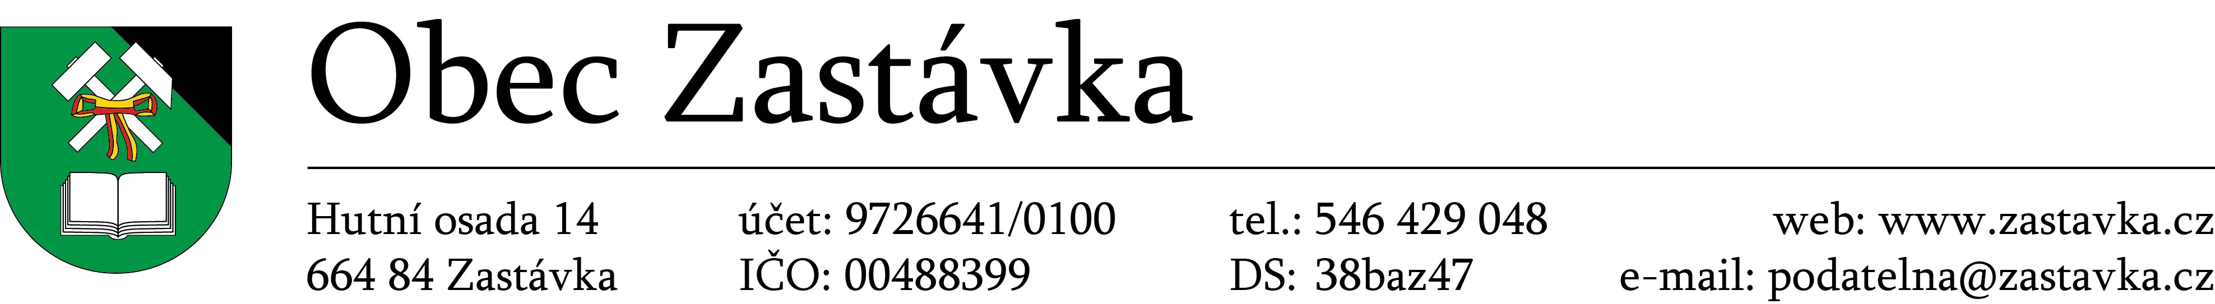

Obec Zastávka

Zastupitelstvo obce Zastávka

ZRUŠOVACÍ OBECNĚ ZÁVAZNÁ VYHLÁŠKA

Obecně závazná vyhláška č. 2/ 2019, kterou se zrušuje obecně závazná vyhláška č. 3/2016.

Zastupitelstvo obce Zastávka se na svém zasedání dne 27.11.2019 usnesením č. I.5. usneslo vydat
na základě ustanovení § 84 odst. 2 písm. h) zákona č. 128/2000 Sb., o obcích (obecní zřízení), ve znění pozdějších předpisů, tuto obecně závaznou vyhlášku:

Čl. 1
Zrušovací ustanovení
Obecně závazná vyhláška obce Zastávka č. 3/2016 ze dne 30. 11. 2016, o místním poplatku z ubytovací kapacity, se zrušuje.
Čl. 2
Účinnost
Tato obecně závazná vyhláška nabývá účinnosti dnem 1.1.2020.

………………………………………. ……………………………………….
Zdeněk Milan RNDr. Petr Pospíšil
místostarosta starosta

Vyvěšeno na úřední desce dne:

Sejmuto z úřední desky dne:

